

informe videojuego



8 de agosto de 2023

**Grupo de Proyecto: “WhiteStorm”**

**C**urso: 7° 2

**G**rupo: 7.2

**A**lumno: Leiva Luis

Integrantes del equipo:

* Elizalde Agustín
* Haas Gaspar
* Cames Alan
* Zimmer Axel

***2º Informe***

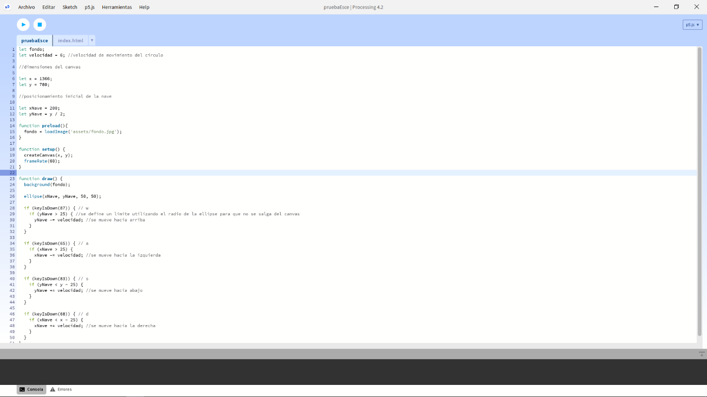***S****e estuvo trabajando en la base de la jugabilidad, añadiendo las imágenes de los escenarios y un una ellipse que se mueva a lo largo del canvas para simular el movimiento de la nave del jugador para tomar como punto de referencia.*